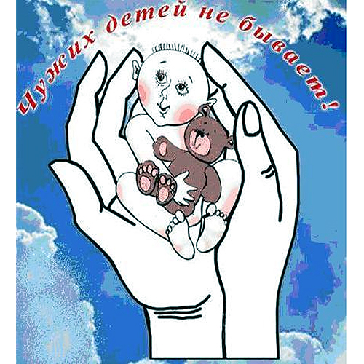 | 28 декабря 2016 года в Администрации муниципального образования «Темкинский район» Смоленской области состоялся районный праздник «День опекуна».  Праздник посвящен опекунам и детям, воспитывающимся в их семьях.  «День опекуна» – это возможность сказать теплые слова признательности тем, кто дарит обездоленным малышам частичку своей души и сердца.
В Темкинском районе в настоящее время проживает 9 семей, в которых воспитывается 12 детей-сирот и детей, оставшихся без попечения родителей.
С приветственными словами к участникам праздника обратились заместитель Главы муниципального образования «Темкинский район» Смоленской области Валентина Степановна Касмачова, начальник отдела по образованию Администрации муниципального образования «Темкинский район» Смоленской области Марина Александровна Карнилова.
В рамках мероприятия состоялось награждение замещающих родителей памятными подарками и вручение детям сладких подарков.

